Fundamentos de Hardware–ASIR1

**Práctica 4.2: Clonación de discos**

| Módulo profesional: Fundamentos de Hardware  Ciclo Formativo: C.F.G.S. Administración de Sistemas Informáticos en Red Curso: 1º  Profesor: Anabel Serradilla Fernández |
| --- |

| Esta práctica se realizará en grupos de máximo 2 personas.  Todos los pasos deben ser documentados mediante capturas de pantalla y/o explicaciones que se incluirán en la entrega. |
| --- |

**Alumno 1 : Abel Encinas Soriano**

**Alumno 2: Marco Batista Calado**

**A.Clonación de un disco**

Vamos a generar la clonación de un disco utilizando la máquina virtual de Xubuntu 16.04 y la aplicación Clonezilla.

1. Antes de comenzar, generar una instantánea de la máquina virtual con Xubuntu 16.04



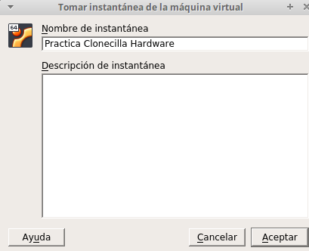

2. Descargar Clonezilla de la página oficial: https://clonezilla.org/downloads.php (Tipo de archivo iso)

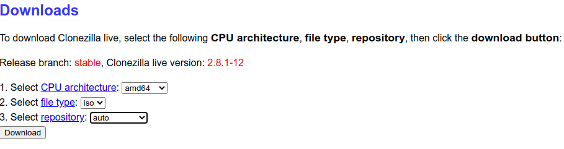



3. Añade un nuevo disco a la máquina, con tamaño igual o superior al disco duro donde está instalado el sistema (preferiblemente del mismo tamaño)

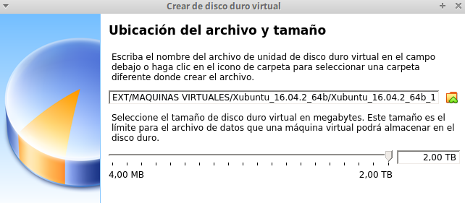



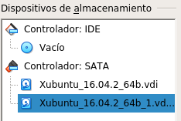

4. Carga el fichero .iso descargado anteriormente en la unidad óptica de la máquina virtual.



5. El objetivo es arrancar desde dicha iso con clonezilla para poder clonar discos. Para ello comprueba el orden de arranque del sistema.

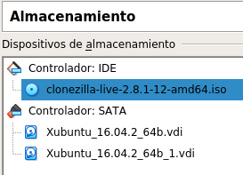

6. Iniciar el sistema, que debería arrancar directamente Clonezilla.

- Realizar el clonado del disco completo en el disco recién añadido (disco a disco) - Cuando pregunte por las opciones avanzadas, seleccionar las opciones por

defecto.

- Seleccionar con cuidado el disco de origen y el disco de destino (en Linux, por defecto, el primer disco añadido es sda, el segundo sdb, …)

- Para que el proceso lleve menos tiempo, omitir la comprobación del disco.

- Al terminar, reiniciar de nuevo el sistema.

- El proceso de clonado lleva cierto tiempo.

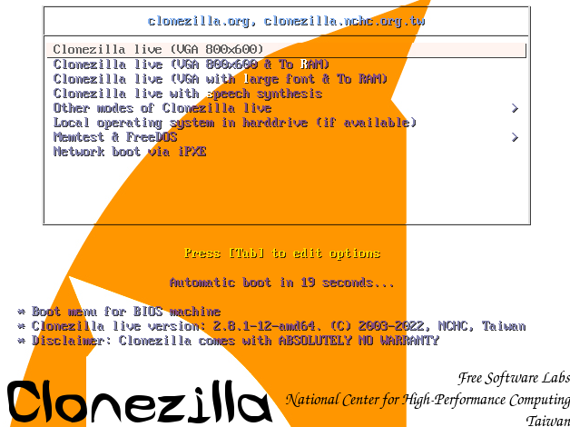

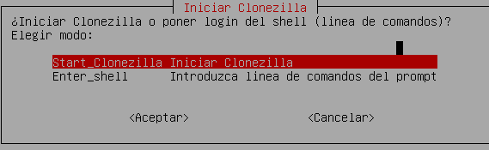

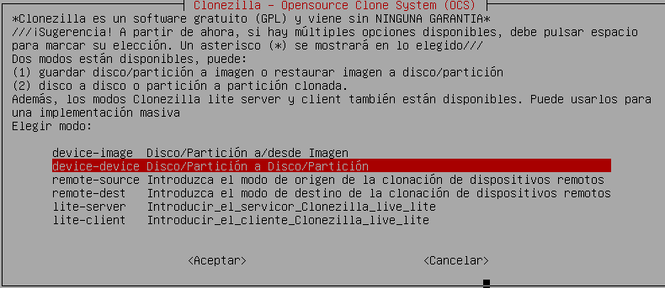

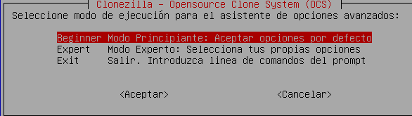

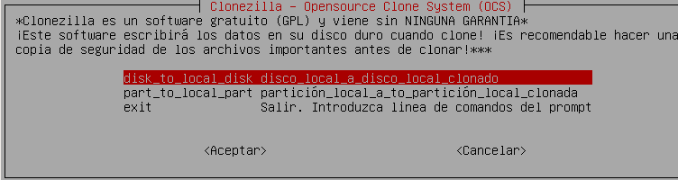

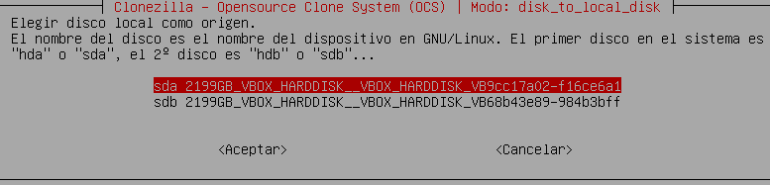

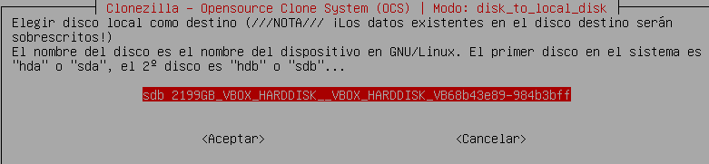

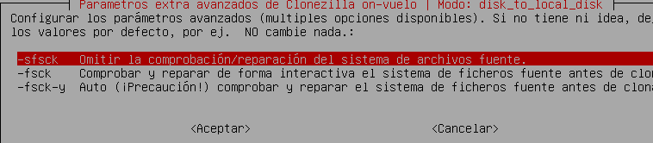

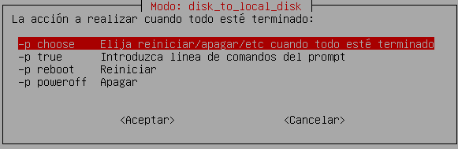

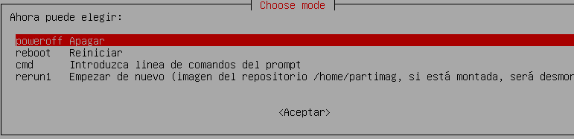

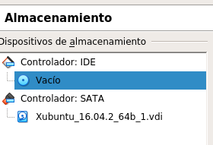

7. Como último paso, verificar que el clonado es correcto. Para ello, quitaremos la imagen *.iso de la unidad óptica y eliminaremos el primer disco, donde originalmente estaba instalado el sistema operativo. La máquina debería arrancar utilizando el disco clonado.

**El clonado funcionó correctamente.**

**B.Eliminación de software innecesario**

La instalación / desinstalación de programas y el uso diario hacen que nuestro sistema sea cada vez más lento. Cada cierto tiempo es necesario realizar una limpieza de archivos basura y datos innecesarios. Para esta tarea se puede usar software específico.

1. Investiga distintas alternativas existentes en el mercado, indicando el nombre y las características principales de al menos tres programas de limpieza del sistema.

**CCleaner**

Las características más destacables de Ccleaner son:

* **Limpieza de navegadores de Internet** (Explorer, Firefox, Safari y Chrome)
  + Temporales de Internet, Cookies, Historial, URLs recientes, ...
* **Limpieza de archivos del sistema**
  + Vaciar papelera, eliminar temporales del sistema, fragmentos chkdsk, ...
  + Limpieza de archivos de puntos de restauración
* **Eliminación de rastros de utilización del PC:**
  + Accesos a documentos recientes, últimas ejecuciones, autocompletado, ...
* **Limpieza y reparación del registro de Windows**
* **Desinstalación de programas**
* **Elección de los programas que se ejecutan al arrancar el PC**

**SlimCleaner**

Las características más destacables de SlimCleaner son:

* **Limpiador** que sobre todo se encarga de eliminar los archivos temporales y almacenados en la cache del sistema por los distintos equipos. En este caso dispone de un filtro inteligente para las cookies del navegador que no elimina las cookies que pueden contener la información de inicio de sesión que tenemos guardada en los navegadores si así lo deseamos. Es bastante granular en su configuración y podemos decidir el nivel de limpieza y hasta donde queremos que se ejecute.
* **Optimización** que determina si los programas que estamos usando en el arranque del equipo son o no imprescindibles. Esto lo hace en base a las recomendaciones y comportamiento de otros usuarios que utilizan estos mismos programas. De igual manera nos ofrece información de cada uno de ellos de porqué conservarlo en el arranque del sistema no será útil o no. De cada programa o ítem analizado tenemos el número de personas que han mantenido y eliminado dicho elemento, tanto en este caso como en el de los programas que tenemos instalados.
* **Navegadores** que nos analiza las barras de herramientas que tenemos instaladas o las extensiones de los navegadores del sistema. Puede ser muy útil para recordar sobre todo aquellas que tenemos deshabilitadas y no usamos pero nos habíamos olvidado que todavía estaban allí, así como para cambiar los motores de búsqueda por defecto de los navegadores de forma rápida.
* **Secuestro de control** que revisa las principales aplicaciones que tenemos instaladas y verifica que hagan un uso adecuado de los privilegios que tienen detectando si existe alguna que pueda permitir tomar el control del equipo a terceros. Además se integra con la API de Virus Total para que cada elementos se pueda enviar para que la analice si queremos más información además de la proporcionada por la comunidad.
* **Desinstalador de aplicaciones y borrado seguro**. En el caso del primero no es más que otra opción que nos permitirá eliminar los programas que tenemos instalados en nuestro sistema. En el caso del segundo nos facilita sobreescribir reiteradas veces el espacio que ocupaba el archivo para impedir su posterior recuperación.

**BleachBit.**

* Es sencillo: lee las descripciones, marca lo que quieras, previsualiza lo que vas a borrar, y borra
* Multiplataforma: Linux y Windows
* Código abierto
* Disponible en 49 idiomas
* «Tritura» los archivos para esconder su contenido e impedir la recuperación de información
* Sobrescribe el espacio libre de tu disco para ocultar archivos borrados previamente
* Es una aplicación «portable» en Windows, lo que te permite ejecutarla sin instalación
* Permite crear nuevos limpiadores de forma sencilla, para lo que utiliza CleanerML. Se trata de una tecnología fácil de emplear que te permitirá implementar nuevos limpiadores utilizando XML
* Importa y actualiza de forma automática winapp2.ini, que te permite en Widnows acceder a más de 500 limpiadores adicionales.
* Se trata de una aplicación con un mantenimiento constante, que le aporta frecuentes actualizaciones y características.

2. Instala y prueba uno de los programas en una máquina virtual (puede ser en Windows o en Linux)

CCleaner:

* Limpieza personalizada:

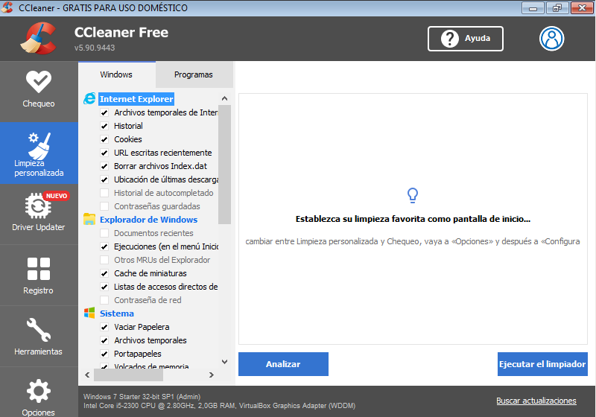

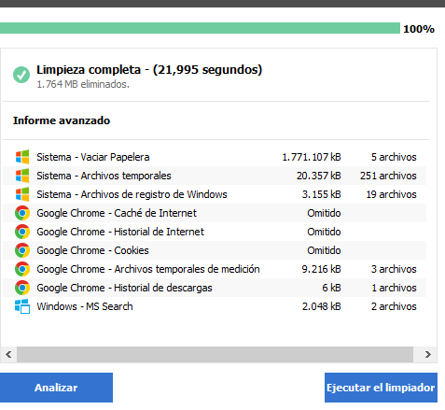

* Análisis de drivers (actualización no porque es de pago):

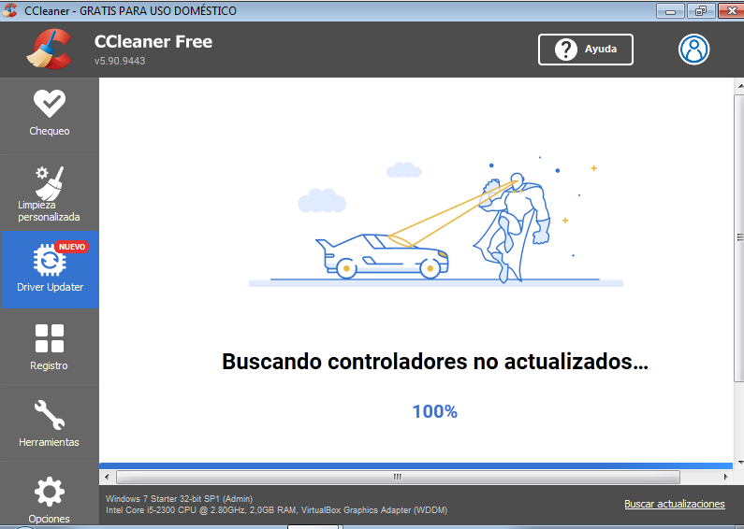

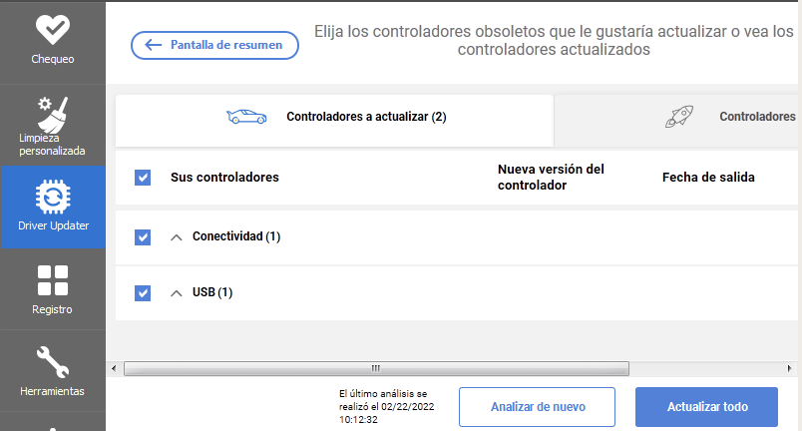

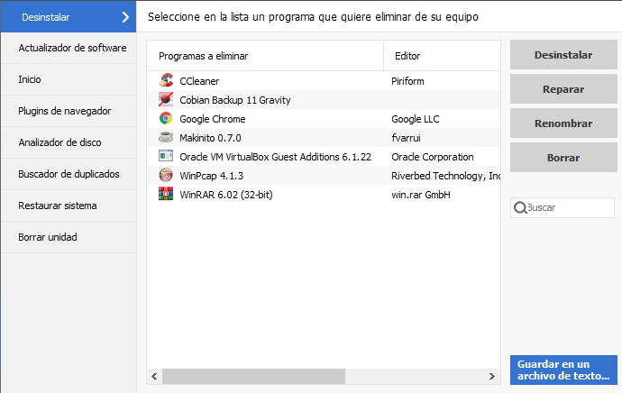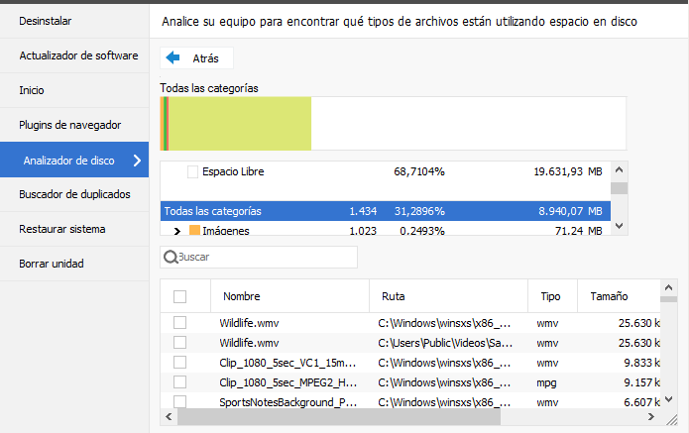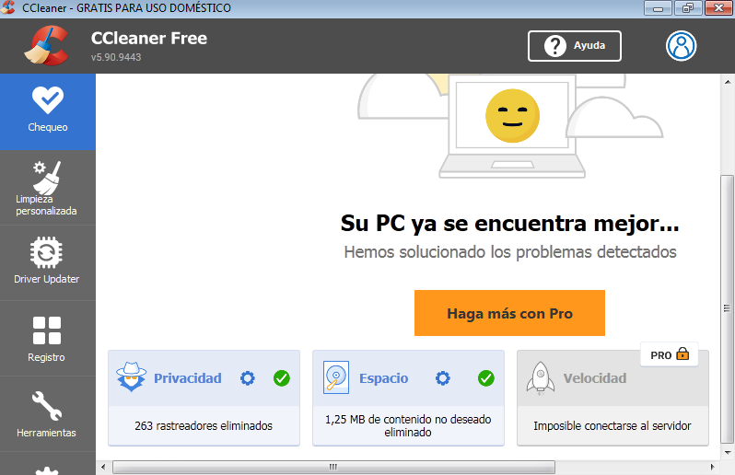

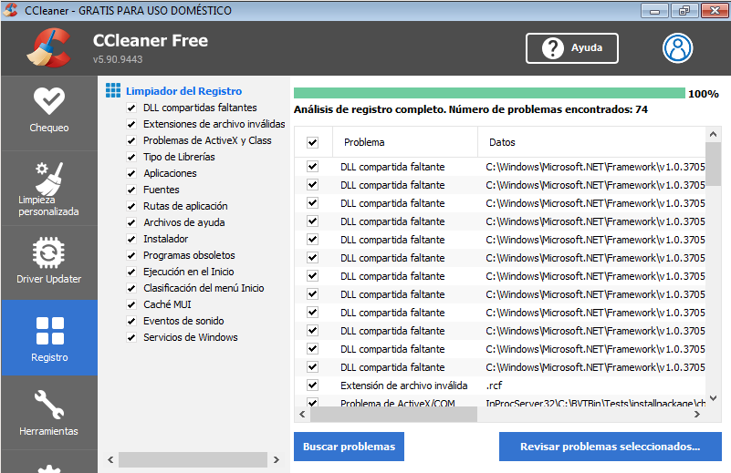

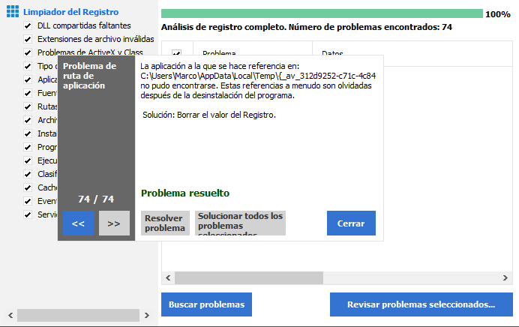

**C. Programas de inicio. Procesos y servicios**

1. Abre una máquina de Windows 7 y averigua qué programas se están arrancando en el inicio de Windows (comando msconfig).

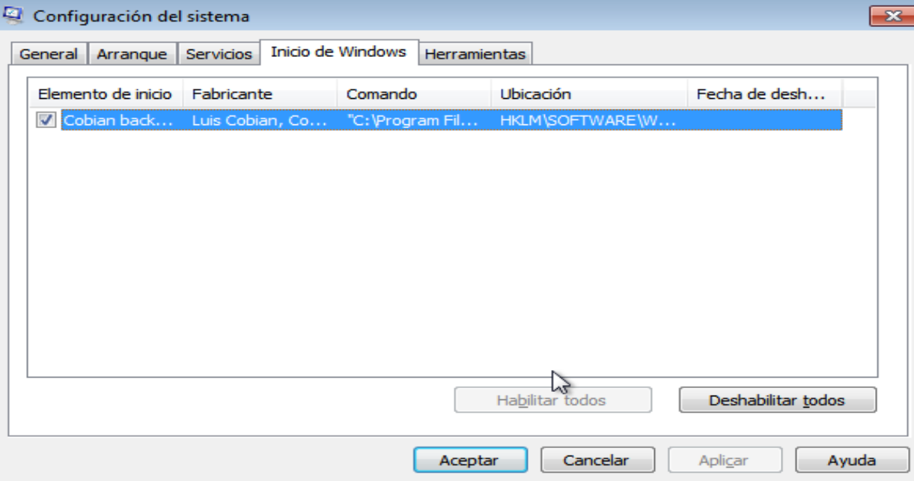

**SE INICIA AL ARRANCAR EL EQUIPO EL COBIAN BACKUP.**

2. ¿Crees que podrías quitar alguno de esos programas sin que supusiera un problema para el sistema?

**NO, porque no afecta directamente al sistema operativo.**

3. Analiza los servicios instalados en tu sistema. Intenta averiguar a qué aplicaciones corresponden o para qué sirven.

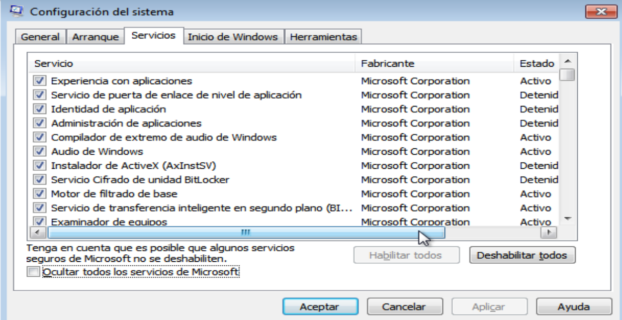

**Aquí se muestran todos los servicios que Windows tiene abiertos.**

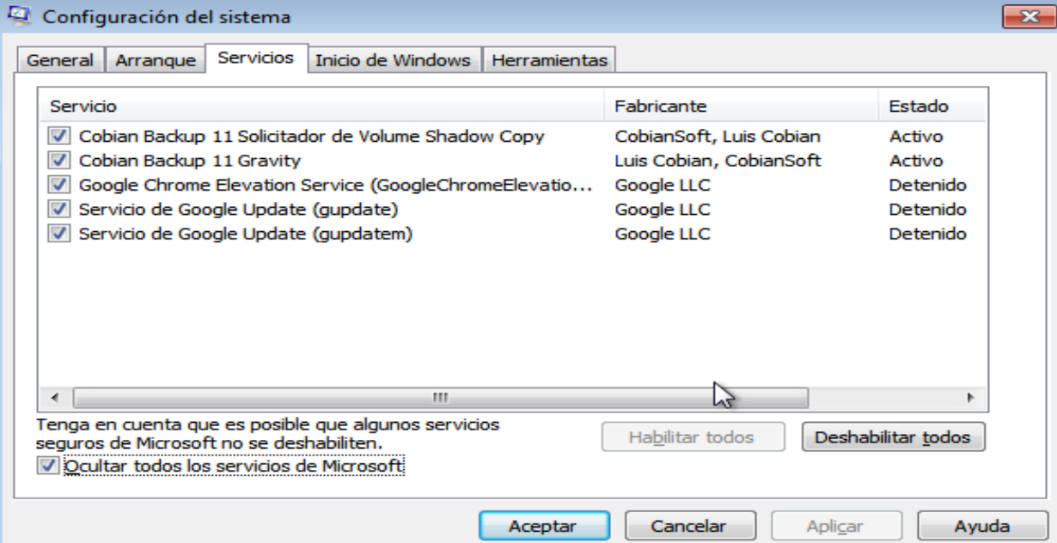

**Podemos ver que cuando clasificamos los servicios que no son de Microsoft , nos muestran los servicios de Cobian para hacer copias de seguridad y de Google Update que son de Google Chrome.**

**CRITERIO DE CORRECCIÓN**

La nota se calculará haciendo la media ponderada, aplicando los siguientes pesos:

| • Bloque A: 42%  • Bloque B: 30%  • Bloque C: 28% |
| --- |